130电机模块
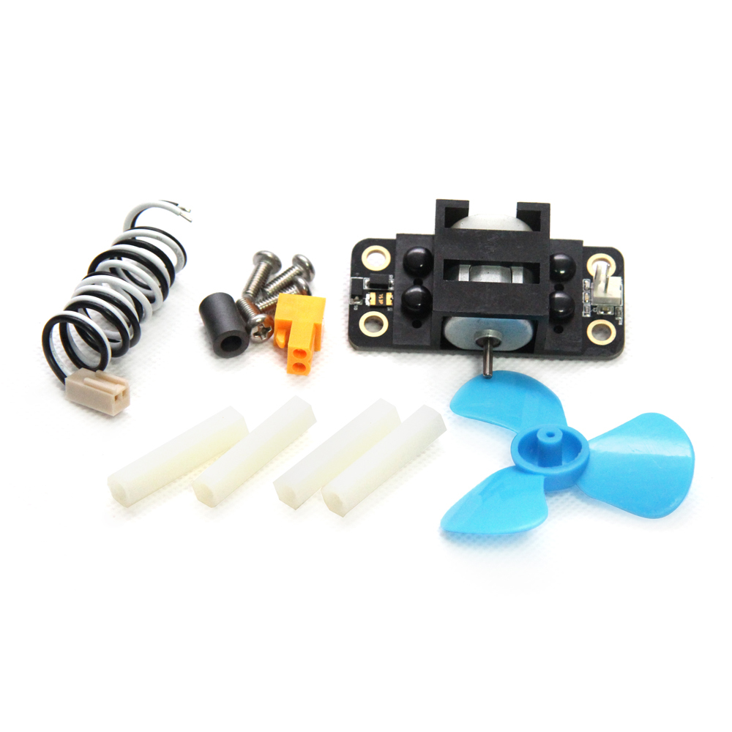

1、概 述
130电机模块套件包含一个配有带电路板的130直流电机，操作方便，电路板能够起到保护电机的作用，同时套件还包括四根用于支撑的尼龙柱和一个迷你风扇叶；用户可以将这些零件组装成一台电风扇，通过和其他Makeblock零件一起使用，还可以构建更多有趣的项目，例如冷却机、智能风扇、蓝牙工具、泡泡机等。130电机模块模块可以直接连接到Orion主控板M1、 M2接口。

2、技术规格
- 额定电压：12V
- 电压范围：0到12V DC
- 空载电流: 90±10% mA
- 空载转速 7500±10% rpm
- 工作温度：-10到50℃
- 工作湿度：5%到85% RH
- 轴径： 2 mm
- 轴长： 7.5 mm
- 模块尺寸：51 x 38 x 17.4 mm (长x宽x高)

3、功能特性
- 帮助用户构建有趣的项目，如冷却机、智能风扇、蓝牙工具、泡泡机等；
- 内置两个指示灯，用以指示电机旋转方向；
- 内置自恢复保险丝保护电机，防止过流和短路；
- 提供配套使用的应用程序(IOS/Android App)；
- 支持Arduino IDE编程, 并且提供运行库来简化编程；
- 支持mBlock图形化编程，适合全年龄用户；
- 模块化安装，兼容乐高系列。

4、接线方式
- 与主控板连接
130电机模块以Makeblock Orion为例，可以连接到电机接口1或电机接口2，如图
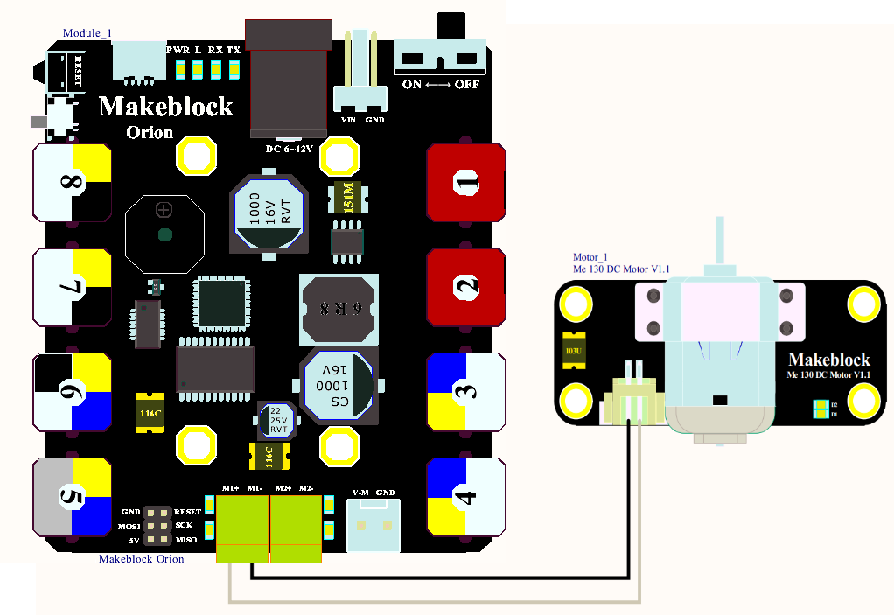
图 1 130电机模块 与 Makeblock Orion连接

5、编程指南
- Arduino编程
如果使用Arduino编程，需要调用库Makeblock-Library-master 来控制130电机模块。
本程序通过Arduino编程使130电机顺时针转动2秒，停止100ms，逆时针转动2秒，停止100ms，循环往复。
01  02  03  04  05  06  07  08  09  10  11  12  13  14  15  16  17  18  19 |  | #include "MeOrion.h"  #include<SoftwareSerial.h>  #include<Wire.h>  MeDCMotor motor1(M1);  uint8_t motorSpeed = 100;  void setup()  {  }  void loop()  {  motor1.run(motorSpeed);  delay(2000);  motor1.stop();  delay(100);  motor1.run(-motorSpeed);  delay(2000);  motor1.stop();  delay(100);  }
130电机模块 函数功能列表
函数 | 功能
MeDCMotor(uint8_t port) | 选择接口
void run (int speed) | 设定转速（-255到255）
void stop() | 停止电机

- mBlock编程
130电机模块模块支持mBlock编程环境，如下是该模块指令简介

程序说明 | 解释
 | 参数一：控制接口；  参数二：设置转速 (范围：-255到255)；  功能： 控制电机以指定转速旋转；

下面是使电机顺时针转动1秒，逆时针转动1秒，循环往复效果
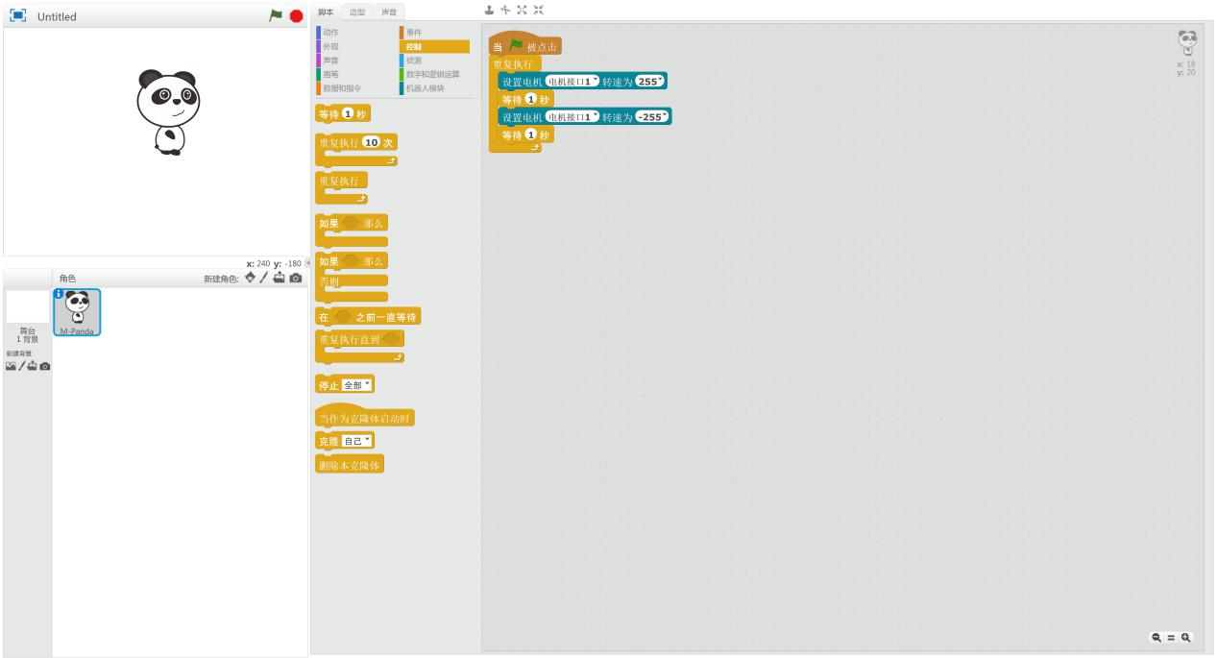

6、原理解析
直流电机的基本构造：
电刷：将电流从触点导向换向器；
换向器：当电枢转动时将电流导向一组合适的线圈；
线圈：在磁场中通电来驱动转子转动；
磁体：提供磁场使线圈能够获得吸引或排斥。
直流电机工作原理：直流电机中内部有许多个线圈牢固地嵌在转子铁芯槽中，当电流经过电刷与换向器传递至线圈时，通电线圈在磁场中受力转动；当线圈转到平衡位置时，换向器能自动改变电流方向，使转子保持向同一方向继续转动。

7、相关链接
应用案例及原理图：
http://bbs.makeblock.cc/forum-42-1.html

